MÓDULO 3: INTRODUCCIÓN DEL LABERINTO A LOS DEMÁS

DE QUÉ TRATA ESTE FOLLETO

Esta sesión informativa sugiere cómo puede planificar y realizar una caminata por el laberinto, suponiendo que algunas o todas las personas que vienen pueden ser nuevas en el laberinto. Por supuesto, también puede dar la bienvenida a los recién llegados a un paseo por el laberinto de manera más informal, sin embargo, aquí asumimos que ha planificado un momento y un lugar específicos para este propósito.

Cubrimos los siguientes puntos:

  - Necesidades de planificación: audiencia, espacio disponible, horarios
  - Elegir el lugar
  - Preparar lo que dices para presentar el laberinto a los demás *
  - Recursos de respaldo, p. folletos y señalización
  - Configuración y embalaje

* Otros puntos que tal vez desee considerar mencionar cuando presente una caminata están cubiertos en el módulo "ALOJAR Y SOSTENER UNA CAMINATA".

Después de trabajar en este módulo, debe estar en una buena posición para responder la pregunta: ¿cómo puedo prepararme para organizar una caminata y hacer que esto sea útil y significativo para las personas que pueden venir al laberinto por primera vez?

Para trabajar a través del módulo:

  - Leer y reflexionar sobre estas notas.
  - Mira el video: https://youtu.be/FKUc968QTwI. [Haga clic en el botón Configuración en la ventana de video de YouTube para seleccionar subtítulos para su idioma].
  - Trabajar a través del EJERCICIO REFLECTIVO.

CONTÁCTENOS si tiene alguna pregunta o reflexión que le gustaría compartir.

1. NECESIDADES DE PLANIFICACIÓN

Las siguientes son algunas de las tareas normales para planificar una caminata por el laberinto.:
- Confirmar arreglos con el organizador del lugar, si corresponde. Asegúrese de que el espacio disponible sea suficiente, si va a traer un laberinto temporal para diseñar. También puede verificar que el lugar sea accesible para personas con sillas de ruedas o que tengan necesidades especiales (por ejemplo, si hay asientos disponibles para ellos). Si el evento se llevará a cabo después del anochecer: verifique qué tan bien iluminado está el lugar y si tendrá que hacer alguna disposición especial para esto.

- Si desea utilizar velas para hacer sonar el laberinto, es posible que deba verificar qué normas de incendio pueden existir y si están permitidas. Las luces alimentadas por batería podrían ser una alternativa.

- Publicidad del evento; por ejemplo, en las redes sociales, de boca en boca, mencionando el evento a amigos, adjuntando avisos donde pueda. El "CARTEL DE LABERINTO” http://www.labyrinthlaunchpad.org/Lab_Wlk_Posterv01.pdf El folleto puede ser útil para este propósito (se incluye un espacio en blanco para escribir el día, la hora y el lugar de la caminata).

- Asegurarse de que tendrá disponible todo lo que necesita para la caminata: el laberinto en sí, pero posiblemente también otros artículos (consulte 4. RECURSOS, más abajo).

- Pensar en lo que puede querer decir y cómo organizará la caminata. Las notas en este módulo y en " ALOJANDO Y SOSTENIENDO UN PASEO” http://www.labyrinthlaunchpad.org/LAB_FAC_TRG_HOSTING_HOLDING_SPACE_v01ES.pdf te ayudará con esto.

2. LUGAR DE ENCUENTRO

El lugar donde realiza una caminata puede ser interior o exterior. Compruebe si hay suficiente espacio disponible para diseñar el laberinto, si planea crear o diseñar uno temporal. También verifique que la superficie donde se colocará el laberinto sea relativamente plana, si está al aire libre.

Si planea una caminata al aire libre, considere si podría hacer arreglos de contingencia en caso de mal tiempo, o si tiene un medio para informar a las personas que una caminata se cancela, si decide posponerla.

Al crear o ubicar un laberinto temporal, puede tener la sensación de dónde debe ir el laberinto y dónde debe ubicarse su entrada o salida.

A algunas personas les gusta ubicar laberintos utilizando radiestesia, aunque esto no tiene por qué ser algo que tenga significado para usted. Las consideraciones prácticas, como dónde la entrada dará el acceso más fácil y será más atractiva para los caminantes, pueden ser su principal consideración.

Siempre que sea posible, es mejor evitar instalar un laberinto cerca de cables eléctricos de alta potencia, o donde haya mucho ruido o vibración. Los laberintos pueden sentarse muy bien sobre el césped, la piedra, cerca de los árboles o cerca del agua.

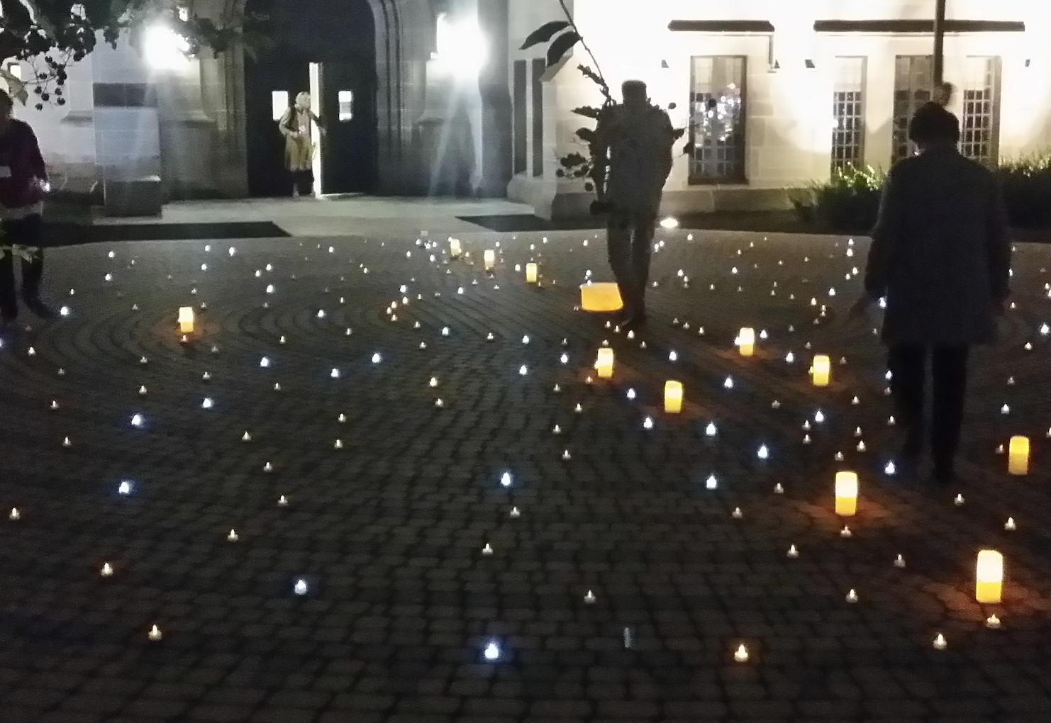

Las caminatas de laberintos acompañadas de baterías o luces solares pueden ser muy especiales.

3. PRESENTANDO EL LABERINTO

La mayoría de las personas que vienen al laberinto por primera vez tendrán curiosidad por saber de qué se trata. Por lo tanto, es útil decir algunas palabras sobre esto antes de invitar a las personas a comenzar su caminata. Esto no debe ser más que una breve introducción, mientras que es posible que desee mencionar dónde las personas pueden encontrar más información en cualquier folleto que ofrezca con la caminata, o simplemente decir que está feliz de hablar con cualquier persona que pueda estar interesada en Aprende más siguiendo la caminata.

Los siguientes puntos pueden ser suficientes para mencionar, especialmente considerando que las personas no esperarían escuchar una conferencia, ¡ni necesariamente tendrían tiempo para eso!
  - El laberinto es un camino único que conduce a un centro. No es lo mismo que un laberinto, que tiene callejones sin salida y está destinado deliberadamente a ser un rompecabezas para resolver. Nada más se necesita para caminar por un laberinto que seguir tranquilamente el camino.
  - Los laberintos se encuentran en muchas partes del mundo y tienen una larga historia: se han descubierto dibujos de laberintos que tienen varios miles de años. Se han encontrado laberintos en muchas culturas diferentes.
  - Hoy, los laberintos son muy comunes en muchos lugares, en parques, escuelas, hospitales y otros lugares. A menudo, se ofrecen solo como un lugar para que las personas disfruten de un breve momento de meditación tranquila y reflexiva, o simplemente para alejarse de sus ocupadas vidas por un corto tiempo.
  - Los laberintos vienen en muchas formas y tamaños. El que caminará hoy es (diga qué tipo; por ejemplo, un tipo "clásico").
Nota: Además de presentar qué es el laberinto, los puntos que es posible que desee considerar mencionar cuando presente una caminata están cubiertos en el módulo “ALOJAMIENTO Y SOSTENER UN CAMINAR” http://www.labyrinthlaunchpad.org/LAB_FAC_TRG_HOSTING_HOLDING_SPACE_v01ES.pdf. Los puntos sugeridos que tal vez desee mencionar también se incluyen en el folleto "INTRODUCCIÓN DE UNA LISTA DE CONTROL"” http://www.labyrinthlaunchpad.org/Intro_Walk_Check_v01.pdf.

4. RECURSOS

Lo mínimo que necesitas para caminar es un laberinto y tú mismo. Esto es perfectamente adecuado. Sin embargo, a algunos anfitriones les gusta ofrecer otros recursos, que a veces pueden ayudar a mejorar la experiencia de quienes vienen a caminar. Las siguientes son algunas de las posibilidades que puede considerar tener disponibles, aunque todas estas son "extras opcionales":
  - Una campana, campanilla u otro medio para indicar cuándo abre y cierra el laberinto. Esto puede ser especialmente útil cuando desea acercar una caminata y las personas todavía están caminando. Tocar una campana suavemente a una frecuencia cada vez mayor puede ser efectivo como un medio para alertar a las personas de que la caminata está llegando a su fin (aunque simplemente puede comenzar a hablar suavemente para mencionar esto como una alternativa, tal vez decir algo como "estamos llegando a nuestro fin" pronto. Cuando esté listo, comience a hacer su viaje desde el laberinto ").
  - Un paquete de tarjetas que contiene palabras o citas para la reflexión de los caminantes que pueden dejarse en la entrada del laberinto. Los caminantes pueden ser invitados a tomar una tarjeta para reflexionar durante su caminata, si lo desean. Es posible que desee crear sus propias tarjetas o escribir palabras sugeridas en pequeños pedazos de papel que los caminantes puedan tomar, tal vez incluyendo temas para la reflexión como "Gratitud", "Unidad" y "Armonía".
  - Un laberinto de dedo, si tiene uno o ha hecho una o versiones en papel que las personas que no pueden caminar fácilmente o no desean caminar por el laberinto más grande pueden usar.

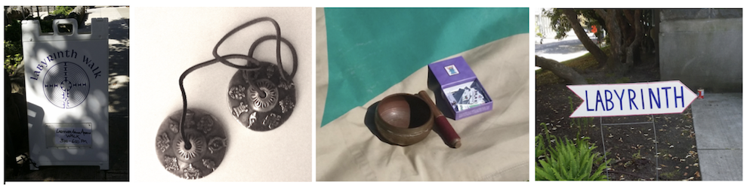

Carillones, letreros y tarjetas son algunos de los posibles accesorios para llevar a un paseo por el laberinto.

  - Folletos para ofrecer a los caminantes, incluidos los recién llegados. Una sola hoja de papel debería ser suficiente para describir qué es el laberinto, los enfoques sugeridos para caminar y cualquier información de seguimiento, como sus datos de contacto, para cualquier persona que quiera obtener más información.
  - El "CAMINAR HANDOUhttp://www.labyrinthlaunchpad.org/Lab_Wlk_Handoutv01ES.pdf proporciona un ejemplo. Usted es libre de usar, agregar o cambiar esto de la manera que desee.
  - Señales: generalmente escritas en cartulina o papel fuerte. Esto podría indicar a las personas hacia dónde está sucediendo la caminata, mencionar que cualquiera que esté pasando es bienvenido a unirse e indicar dónde las personas pueden dejar contribuciones financieras (si corresponde).
  - Acompañamiento musical. A algunos anfitriones les gusta tocar un CD o incluso hacer arreglos para que un amigo músico toque música tranquila y meditativa mientras la gente camina por el laberinto. Compruebe si se necesita una licencia para reproducir música pública (su lugar puede tener esto, si es necesario).
  - Velas, un medio para encenderlas, y candelabros. Tener un anillo de velas rodeando el laberinto u otros medios para proporcionar una iluminación simple y sutil puede mejorar los paseos nocturnos por el laberinto. Esto puede tomar un tiempo para configurar y empacar, por lo que si planea esto, puede ser útil tener un amigo u otra persona que pueda ayudarlo con esta tarea y asegurarse de que la cera de la vela no caiga sobre el laberinto mismo, y que todas las llamas se extinguen antes de que te vayas. Asegúrese de conocer y cumplir con todas las normativas sobre incendios del lugar.
  - Papel y lápices para escribir o dibujar. A algunas personas les gusta escribir sus experiencias después de su caminata. Tener materiales disponibles que puedan usar para registrar sus pensamientos o hacer un dibujo puede ser útil.
  - Servilletas. Caminar por el laberinto puede ser una experiencia emocional para algunos, aunque en general, con suerte, feliz. Tener una pequeña caja de servilletas disponibles puede ser bienvenida para algunos.
  - Bufandas. Se pueden ofrecer bufandas o piezas de tela ligera a cualquier persona que quiera tener algo para sostener, agitar o usar para expresarse mientras caminan.
  - Una canasta, caja o tazón para recolectar cualquier contribución financiera que las personas estén felices de hacer para el costo del laberinto o para contratar el lugar (si corresponde).
  - Un "Libro de comentarios" para que los caminantes noten sus reflexiones si lo desean. Si las personas desean quedarse un tiempo después de su caminata, también puede preguntarles cómo se sintieron acerca de su experiencia, aunque sin ofrecerles ninguna crítica o juicio. Si los amigos han caminado o lo han ayudado a sostener la caminata, también puede pedirles comentarios que puedan tener para ayudarlo en futuras caminatas, como cualquier cosa que no les haya quedado clara y que podría haber sido útil mencionar.
  - Un bolígrafo y papel para que las personas agreguen sus nombres y datos de contacto si están contentos de que usted los mantenga informados sobre futuras caminatas y cualquier otro evento que pueda organizar (esto puede ser especialmente útil si está planeando caminatas regulares dentro de su comunidad).

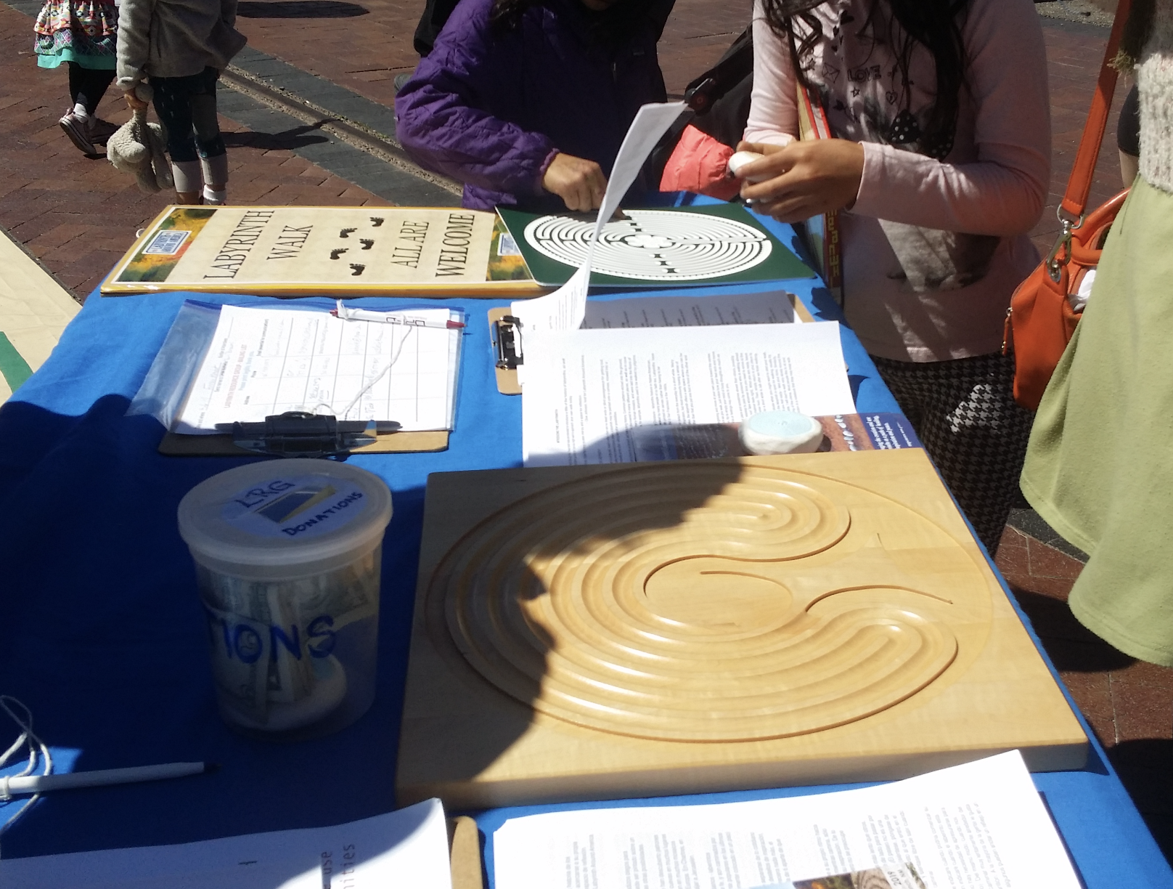
Folletos, laberintos con los dedos, una caja de colección, carteles, todos se encuentran entre los
"extras opcionales" que a algunos anfitriones les gusta llevar a caminar.

5. CONFIGURACIÓN Y EMBALAJE LEJOS

Si está creando un laberinto temporal, entonces obviamente necesitará planificar un poco de tiempo para poner esto en su lugar antes de la hora en que planea comenzar la caminata. Del mismo modo, colocar un laberinto pintado sobre lienzo o algún otro material puede llevar un poco de tiempo, especialmente si es necesario mover sillas u otros muebles en el lugar donde está organizando la caminata.

Incluso si está utilizando un laberinto que es permanente, es aconsejable esperar al menos 15 minutos antes del inicio planeado de la caminata, para dar la bienvenida a las personas a medida que llegan y darse tiempo para cualquier configuración que pueda ser necesaria. Si ha pedido prestado un laberinto temporal y lo está colocando por primera vez, tenga cuidado de observar cómo está plegado, de modo que pueda empacarlo de la misma manera. Si ha creado o posee un laberinto móvil, puede marcar ligeramente en la parte posterior dónde deben ir los pliegues, p. usando cinta de marcador.

Después de la caminata, dese tiempo para empacar o desmontar el laberinto (si corresponde). Esto generalmente demora un poco más que para la configuración. Antes de hacer esto, es posible que desee tener una escoba a mano para barrer el laberinto y eliminar las burbujas de aire a medida que lo dobla, y luego limpiar el piso una vez que el laberinto se haya guardado (cuando esté adentro, moviendo las sillas y ordenando cualquier la basura dejada por los caminantes, también puede ser necesaria).

Barrer un laberinto también es bueno cuando lo colocas por primera vez. Asegúrese con anticipación de que conoce los arreglos para encerrar el lugar, si no hay nadie más disponible para ayudarlo, y si corresponde.

IR MÁS LEJOS

FOLLETOS que pueden ayudar:

- CARTEL DE LABERINTO http://www.labyrinthlaunchpad.org/Lab_Wlk_Posterv01.pdf

- Folleto de CAMINATA DE LABERINTO http://www.labyrinthlaunchpad.org/Lab_Wlk_Handoutv01EN.pdf

- INTRODUCCIÓN DE UNA LISTA DE COMPROBACIÓN http://www.labyrinthlaunchpad.org/Intro_Walk_Check_v01.pdf

